ENZYMES CARDIAQUES
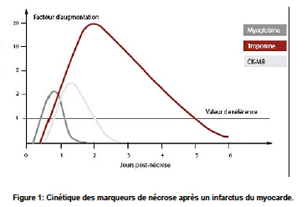

CK-MB
- Enzyme localisées dans le cytosol et dans les mitochondries sa présence dans le sang traduit une lyse cellulaire
- Apparaît dans le sang en 3 à 6 heures après le début de l’infarctus, taux maximal post infarctus en 12 à 24 heures avant de revenir à la normale en 48 à 72 heures
- Seulement 80 % de spécificité pour l tissus cardiaque Utilisés lorsque la Troponine-C n’est pas disponible:
  - Le muscle squelettique contient également 7% de CK-MB qui peuvent donc augmenter après un exercice musculaire intense dans les 3 jours peut augmenter les CK jusqu’à 50% de leurs valeurs
  - Plus rarement, l’insuffisance rénale et l’hypothyroïdie peuvent également augmenter la CK MB
- Il faut également connaitre une forme particulière, la macro-CK de type 1, complexe dans les mitochondries de CK-MB/IgG ou plus rarement et CK-MM/IgA dont la signification est mal connue et la macro-CK de type 2 complexe de CK dans les mitochondries et qui peut être augmenté dans les néoplasies si doute sur présence de macro-CK électrophorèse

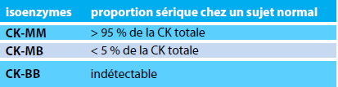

- Le temps de garrot devra être court et les échantillons hémolysés non interprétés
- On trouvera donc une élévation des CK-MB dans :
  - Les infarctus du myocarde
  - Les myosites inflammatoires et dermatomyosites (lupus, Sjögren, Raynaud, connectivites mixtes, sclérose en systémique) Rechercher une faiblesse musculaire, rash/ papules et élévation des enzymes musculaires sériques, aldolase, ALAT, ASAT et LDH normales, auto-AC spécifiques pour les myosites (cf.article myosite sous fiches de rhumato) +/- biopsie musculaire
  - Les myopathies (Duchenne)
  - Injections récente de médicaments IM
  - Certains cancers (macro-CK)

PRO-BNP
(Le Peptide Natriurétique de type B)
(Inbar Nevo , IMAJ • VOL 13 • july 2011 p.420)

Nb : A ne pas confondre avec l’ANP (Atrial Natrirétique Peptide) qui est secrété par les oreillettes D et G lorsqu’elles sont distendues

SIGNE UN STRESS/SURCHARGE MYOCARDIQUE/INSUFFISANCE CARDIAQUE

- La BNP est un Peptide Natriurétique sécrété essentiellement par les myocytes du ventricule gauche en réponse à une tension pariétale en cas d'hypervolémie et/ou d'augmentation de la pression intracardiaque. Elle est par la scindée en 2 fractions:
- La BNP (Type B Natriuretic Peptide) = forme active qui stimule la diurèse et la natriurèse et a un effet vasodilatateur via un rétrocontrôle négatif sur le SRAA.
- La NT-pro-BNP =forme non active qui est dosée au laboratoire.

- La BNP a un effet opposé à celui du SRAA:
- Effet vasodilatateur (opposé à l’angiotensine)
- Effet diurétique (effet opposé à aldostérone) perte de sodium (diminution de la volémie) ce qui corrige la rétention sodée retrouvée dans les insuffisances cardiaques
- Effet global de diminution de la TA

- Le dosage de la NT-pro-BNP sert à EXCLURE une insuffisance cardiaque qu’elle soit 1° (maladie des myocytes) ou 2° (HTAP, fibrillation, défaillance cardiaque droite). Elle donc une BONNE VALEUR PRÉDICTIVE NÉGATIVE et ce déjà à un stade précoce lorsque le cœur est encore asymptomatique.

- Normes NT-pro-BNP :
- Cut-off < 400 pg/ml : insuffisance cardiaque improbable
- Zone grise : 400-2000 pg/ml : insuffisance cardiaque possible : les valeurs médianes de NT-pro-BNP chez des patients malades sans pathologie cardiaques sont de 162 pg/ml avec un P95 jusqu’à 1049 pg/ml.
- Atteinte cardiaque si >2000 pg/ml: insuffisance cardiaque probable (échographie recommandée). Nb : les valeurs médianes chez des enfants avec atteinte cardiaque aigue sont autour de 30’000 pg/ml et valeur corrélée au degré de sévérité.
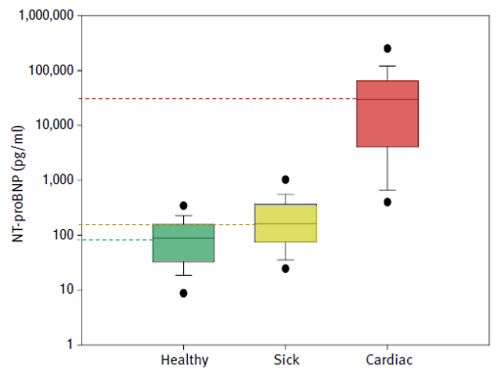
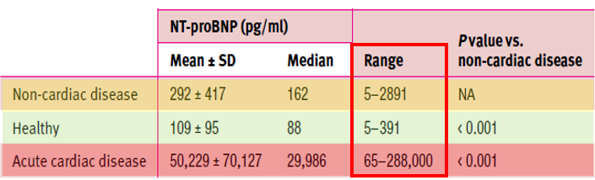
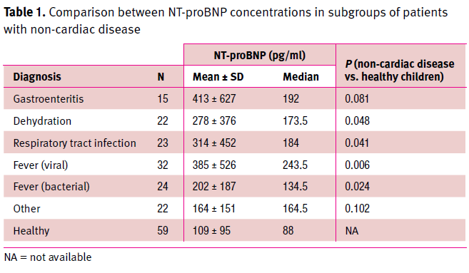

- Diagnostic différentiel d’une élévation de NT-pro-BNP:
  - Post remplissage vasculaire (bolus)
  - Insuffisance rénale (pré-rénale)
  - Cirrhose hépatique
  - Choc septique
  - Bronchite chronique (asthme)
  - Tumeur cérébrale

TROPONINE C:

SIGNE DE LÉSION DU TISSU MYOCARDIQUE

- L’isoforme Ic de la troponine est 100 % CARDIO-SPÉCIFIQUE du myocarde Augmente dans les :
  - Infactus du myocarde
  - Myocardite, péricardite
  - Insuffisance cardiaque
  - Troubles du rythme cardiaque
  - Traumatisme cardiaque (AVP)
  - Post réanimation cardiaque
  - Insuffisance rénale terminale (pb d’élimination)
  - Sepsis, AVC (libération de catécholamines => stress myocardique)
- Son apparition est assez précoce : 4 à 6 heures après le début de la lésion myocardique.
- Retour à la normale LENT en 5 à 9 jours

Si les troponines, et pro-BNP sont normaux c’est très peu probable que ce soit un problème cardiaque

